КОНКУРСНОЕ ЗАДАНИЕ КОМПЕТЕНЦИИ

«3D МОДЕЛИРОВАНИЕ ДЛЯ КОМПЬЮТЕРНЫХ ИГР»

ЮНИОРЫ

2023 г.

Конкурсное задание разработано экспертным сообществом и утверждено Менеджером компетенции, в котором установлены нижеследующие правила и необходимые требования владения профессиональными навыками для участия в соревнованиях по профессиональному мастерству.

**Конкурсное задание включает в себя следующие разделы:**

|  |  |
| --- | --- |
| 1. Основные требования компетенции………………………...................... | 5 |
| 1.1. Общие сведения о требованиях компетенции………………………... | 5 |
| 1.2. Перечень профессиональных задач специалиста по компетенции «3D моделирование для компьютерных игр»…………………………… | 5 |
| 1.3. Описание игрового мира ......................................................................... | 9 |
| 1.4. Требования к схеме оценки…………………………………………….. | 9 |
| 1.5. Спецификация оценки компетенции………………………………….. | 9 |
| 1.6. Конкурсное задание……………………………… | 10 |
| 1.6.1 Разработка/выбор конкурсного задания (ссылка на яндекс диск с матрицей, заполненной в excel)…………………………………………….. | 13 |
| 1.6.2. Структура модулей конкурсного задания (инвариант/вариатив)…. | 14 |
| 2. Специальные правила компетенции…………………………………….. | 15 |
| 2.1. Личный инструмент конкурсанта……………………………………... | 15 |
| 2.2. Материалы, оборудование и инструменты, запрещенные на площадке……………………………………………………………………... | 15 |
| 3. Приложения……………………………………………………………….. |  |
|  |  |

**ИСПОЛЬЗУЕМЫЕ СОКРАЩЕНИЯ**

*1. ТК – требования компетенции*

*2. КЗ – конкурсное задание*

*3 ИЛ – инфраструктурный лист*

*4. КО – критерии оценки*

*5. ПЗ – план застройки площадки компетенции*

1. ОСНОВНЫЕ ТРЕБОВАНИЯ КОМПЕТЕНЦИИ

1.1. ОБЩИЕ СВЕДЕНИЯ О ТРЕБОВАНИЯХ КОМПЕТЕНЦИИ

Требования компетенции (ТК) «3D моделирование для компьютерных игр» определяют знания, умения, навыки и трудовые функции, которые лежат в основе наиболее актуальных требований работодателей отрасли.

Целью соревнований по компетенции является демонстрация лучших практик и высокого уровня выполнения работы по соответствующей рабочей специальности или профессии.

Требования компетенции являются руководством для подготовки конкурентоспособных, высококвалифицированных специалистов / рабочих и участия их в конкурсах профессионального мастерства.

В соревнованиях по компетенции проверка знаний, умений, навыков и трудовых функций осуществляется посредством оценки выполнения практической работы.

Требования компетенции разделены на четкие разделы с номерами и заголовками, каждому разделу назначен процент относительной важности, сумма которых составляет 52

**1.2. ИГРОВОЙ МИР - ОПИСАНИЕ**

Игра от третьего лица предназначенная для профориентации детей, созданной по образу местности настоящего мира. За основу игры взят условный референс вымышленного города «Галилей», имеющего разную рельефную структуру местности с насождениями, водными источниками и развитой железнодорожной инфраструктурой. Вымышленный город имеет свою идеологию, стиль и бренд, так же в нем есть направление развитие современных технологических решений различных задач связанных с физической работой и железнодорожной деятельностью.

## 

## 1.3. ПЕРЕЧЕНЬ ПРОФЕССИОНАЛЬНЫХ ЗАДАЧ СПЕЦИАЛИСТА ПО КОМПЕТЕНЦИИ «3D МОДЕЛИРОВАНИЕ ДЛЯ КОМПЬЮТЕРНЫХ ИГР»

**Перечень профессиональных задач специалиста**

|  |  |  |
| --- | --- | --- |
| **№ п/п** | **Раздел** | **Важность в %** |
| 1 | **Скетчинг и концепт-арт** |  |
| - *Специалист должен знать и понимать:*   * Основные приемы и методы выполнения художественно-графических работ * Цветоделение, цветокоррекция, художественное ретуширование изображений в соответствии с характеристиками воспроизводящего оборудования * Основы технологии производства в области полиграфии, упаковки, кино и телевидения * Компьютерное программное обеспечение, используемое в дизайне объектов визуальной информации, идентификации и коммуникации * Профессиональная терминология в области дизайна | 12% |
| *- Специалист должен уметь:*   * Работать с проектным заданием на создание объектов визуальной информации, идентификации и коммуникации * Использовать средства дизайна для разработки эскизов и оригиналов элементов объектов визуальной информации, идентификации и коммуникации * Использовать компьютерные программы, необходимые для создания и корректирования объектов визуальной информации, идентификации и коммуникации |
| 2 | **Интерпретация дизайн-брифа и работа с игровым движком**  *- Специалист должен знать и понимать:*   * Основы компьютерной графики * Программное обеспечение для трехмерной визуализации * Программное обеспечение для композитинга * Программное обеспечение для взаимодействия с рендер-сервером * Теория цвета * Психологическое воздействие цвета * Основные схемы освещения * Физика распространения света, оптика * Методы и алгоритмы визуализации трехмерных сцен * Профессиональная терминология в сфере визуализации трехмерных компьютерных сцен анимационного кино   *- Специалист должен уметь:*   * Использовать компьютерные программы для выполнения задач по настройке освещения, корректировке шейдеров и визуализации трехмерных компьютерных сцен анимационного кино * Использовать компьютерные программы для композитинга с целью осуществления деятельности, связанной с настройкой освещения в трехмерных компьютерных сценах анимационного кино * Использовать компьютерные программы для взаимодействия с рендер-сервером * Использовать цветовые экспликации и мастер-сцены для настройки освещения в трехмерных компьютерных сценах анимационного кино * Использовать фото- и кинематографические методы и приемы для постановки света в трехмерных компьютерных сценах анимационного кино | 10% |
| 3 | **3D Моделирование и UV**  *- Специалист должен знать и понимать:*   * Основы компьютерной графики * Программное обеспечение для проектирования и цифровой лепки трехмерных компьютерных моделей анимационного кино * Методы и приемы полигонального проектирования трехмерной компьютерной модели анимационного кино в готовом программном обеспечении * Методы и приемы цифровой лепки * Основы пластической анатомии человека и животных * Методы и приемы нанесения детализации на трехмерную компьютерную модель анимационного кино * Методы и приемы построения стилизованных анимационных персонажей для анимационных фильмов * Методы и приемы сплайнового проектирования трехмерной компьютерной модели анимационного кино в готовом программном обеспечении * Правила построения полигональной сетки трехмерных компьютерных персонажей и предметов для анимации   *- Специалист должен уметь:*   * Использовать программное обеспечение для выполнения задач цифровой лепки * Использовать приемы и методы цифровой лепки * Использовать методы и приемы полигонального проектирования трехмерных компьютерных моделей анимационного кино в готовом программном обеспечении * Использовать графический планшет для выполнения задач цифровой лепки * Использовать программное обеспечение для полигонального проектирования трехмерных компьютерных моделей анимационного кино * Использовать приемы и методы полигонального и сплайнового проектирования трехмерной компьютерной модели анимационного кино в готовом программном обеспечении | 31% |
| 4 | **Текстурирование**  *- Специалист должен знать и понимать:*   * Основы компьютерной графики * Программное обеспечение для создания текстурных координат трехмерной компьютерной модели анимационного кино * Методы и приемы создания текстурных координат трехмерной компьютерной модели анимационного кино * Принцип нанесения текстурных карт на поверхность трехмерных компьютерных моделей для анимационных фильмов * Программное обеспечение для создания текстурных карт * Свойства и параметры основных типов шейдеров * Методы и приемы создания основных шейдеров для трехмерных компьютерных моделей анимационного кино * Методы и приемы создания составных шейдеров для трехмерных Компьютерных моделей анимационного кино   *- Специалист должен уметь:*   * Использовать программное обеспечение при создании текстурных карт для трехмерных компьютерных моделей анимационного кино * Использовать графический планшет для решения задач создания текстурных карт цвета * Различать и выбирать цвета и оттенки из спектра цветов для решения задач создания текстурных карт моделей анимационного кино * Использовать фотоколлаж при создании текстурных карт цвета для трехмерных компьютерных моделей анимационного кино | 15% |
| 5 | **Риг и анимация**  *- Специалист должен знать и понимать:*   * Программное обеспечение для подготовки трехмерных компьютерных моделей к анимации * Основы анатомии живых существ * Основы механики движения скелета и мышц живых существ * Методы и приемы создания элементов управления движением и деформацией трехмерной компьютерной модели анимационного кино в готовом программном обеспечении * Методы и приемы создания элементов компьютерной системы движения и деформаций трехмерной компьютерной модели анимационного кино в готовом программном обеспечении * Основы анимации трехмерных компьютерных моделей анимационного кино в готовом программном обеспечении * Методы и приемы создания связей между участками поверхности трехмерной компьютерной модели анимационного кино и элементами компьютерной системы движения и деформаций * Методы и приемы создания коррекции деформаций поверхности трехмерных компьютерных моделей анимационного кино   *- Специалист должен уметь:*   * Использовать методы и приемы создания элементов компьютерной системы движения и деформаций в готовом программном обеспечении * Анализировать принципы работы техники и предметов, представленных в виде трехмерных компьютерных моделей, для выявления и устранения движений и деформаций, не соответствующих функциональным требованиям * Использовать программное обеспечение для подготовки трехмерных компьютерных моделей к анимации * Использовать методы и приемы создания коррекции деформаций поверхности трехмерных компьютерных моделей анимационного кино | 18% |

## 1.4. ТРЕБОВАНИЯ К СХЕМЕ ОЦЕНКИ

Сумма баллов, присуждаемых по каждому аспекту, должна попадать в диапазон баллов, определенных для каждого раздела компетенции, обозначенных в требованиях и указанных в таблице №2.

*Таблица №2*

**Матрица пересчета требований компетенции в критерии оценки**

|  |  |  |  |  |  |  |  |
| --- | --- | --- | --- | --- | --- | --- | --- |
| **Критерий/Модули** | | | | | | | **Итого баллов за раздел ТРЕБОВАНИЙ КОМПЕТЕНЦИИ** |
| **Разделы ТРЕБОВАНИЙ КОМПЕТЕНЦИИ** |  | **A** | **Б** | **В** | **Г** | **Д** |  |
| **1** | 13 |  |  |  |  | 13 |
| **2** |  | 12 |  |  |  | 12 |
| **3** |  |  | 27 |  |  | 27 |
| **4** |  |  |  | 0 |  | 0 |
| **5** |  |  |  |  | 0 | 0 |
| **Итого баллов за критерии** | | 13 | 12 | 27 | 0 | 0 | **52** |

1.5. СПЕЦИФИКАЦИЯ ОЦЕНКИ КОМПЕТЕНЦИИ

Оценка Конкурсного задания будет основываться на критериях, указанных в таблице №3:

*Таблица №3*

**Оценка конкурсного задания**

|  |  |  |
| --- | --- | --- |
| **Критерий** | | **Методика проверки навыков в критерии** |
| **А** | **Интерпретация дизайн-брифа и работа с игровым движком** | Приложение 7 |
| **Б** | **Скетчинг и концепт-арт** | Приложение 7 |
| **В** | **3D Моделирование и UV** | Приложение 7 |

**1.6. КОНКУРСНОЕ ЗАДАНИЕ**

Общая продолжительность Конкурсного задания[[1]](#footnote-1): 8 ч.

Количество конкурсных дней: 2 дня.

Вне зависимости от количества модулей, КЗ должно включать оценку по каждому из разделов требований компетенции.

Оценка знаний участника должна проводиться через практическое выполнение Конкурсного задания. В дополнение могут учитываться требования работодателей для проверки теоретических знаний / оценки квалификации.

На чемпионате предстоит создать модель Работника РЖД будущего, в соответствующем формате, используя референсы представленные ниже.  
 Ключевыми атрибутами «работника будущего» являются:

1. Яркие опозновательные элементы на одежде, обычно светоотражающие/светящиеся.
2. Специализированная каска для безопасной работы, стилизованная под hi-tech или sci-fi стиль.
3. Специализированные защитные очки для работы, так же стилизованные .
4. Костюм соответсвующий общему бренду города «Галилей», указанному в референсах, стилизованный так же под hi-tech или sci-fi стиль.
5. Специальная обувь для безопасной работы, так же стилизованная.
6. Так же допускаются элементы защиты на плечи/локти/колени.

Эти артибуты будут являться основой безопасности и частью стандартов города, а так же способствовали узнаваемости и принаждлежности работников опредленному виду работ.

Референсы:

|  |  |
| --- | --- |
| **002-2** | **Без названия** |
|  | |

**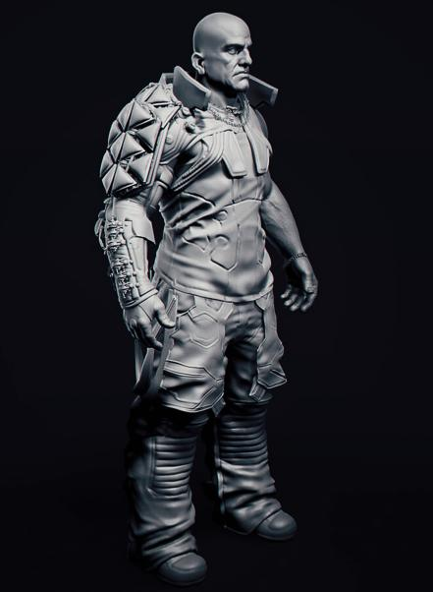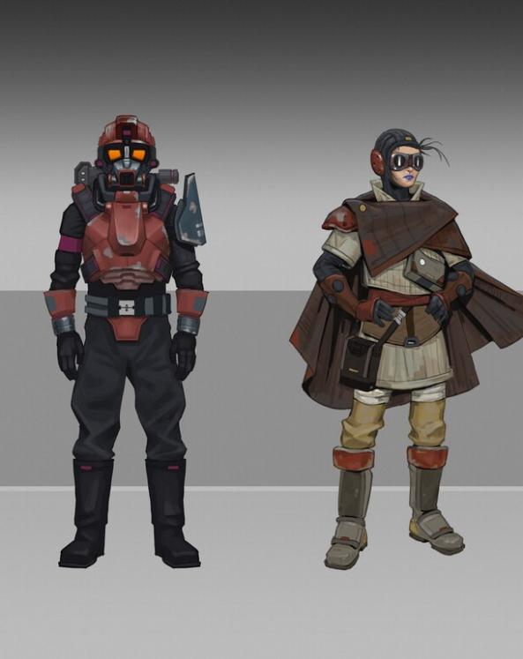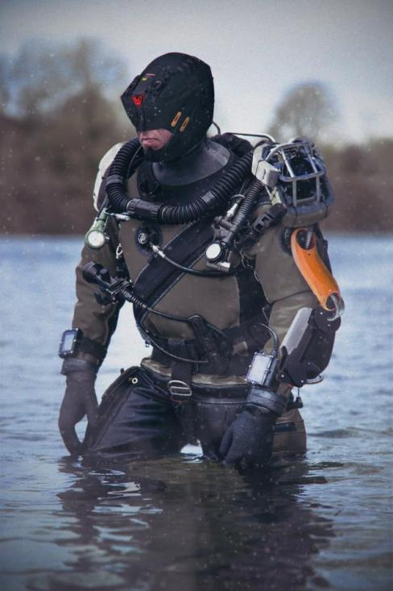**

**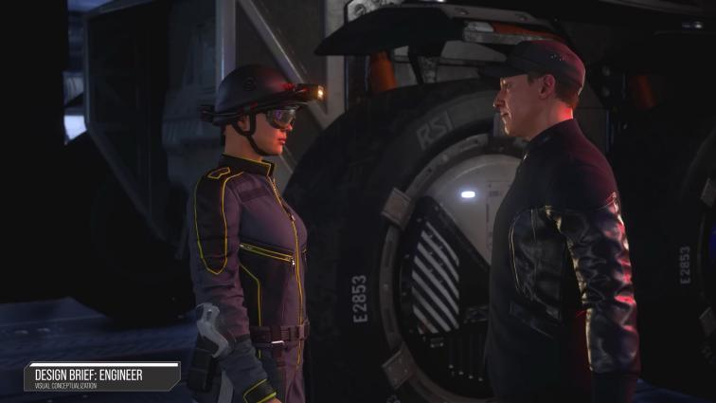**

**Бренд города:**

|  |  |
| --- | --- |
| **futurecity03** | **красочный-город-будущего-будущий-на-coast-d-представляет-209177601** |
| **1652079938_25-gamerwall-pro-p-arkhitektura-budushchego-oboi-krasivo-35** | |

**1.6.1. Разработка/выбор конкурсного задания (ссылка на Яндекс Диск с матрицей, заполненной в Excel)**

Конкурсное задание состоит из 4 модулей, включает обязательную к выполнению часть (инвариант) – **Модуль А**. **Интерпретация дизайн-брифа и работа с игровым движком**, **Модуль В**. **3D Моделирование и UV** и вариативную часть – *Модуль Б. Скетчинг и концепт-арт*, *Модуль Д*. *Риг и анимация*. Общее количество баллов конкурсного задания составляет 100.

*Таблица №4*

**Матрица конкурсного задания**

|  |  |  |  |  |  |  |
| --- | --- | --- | --- | --- | --- | --- |
| Обобщенная трудовая функция | Трудовая функция | Нормативный документ/ЗУН | Модуль | Константа/вариатив | ИЛ | КО |
| 1 | 2 | 3 | 4 | 5 | 6 | 7 |
| Подготовка интерфейсной графики | Подготовка графических материалов для включения в графический пользовательский интерфейс | [ПС: 06.025; ФГОС СПО 54.02.01 Дизайн (по отраслям)](file:///C:\Users\User\Downloads\Матрица%203д.xlsx#RANGE!A1) | Модуль 1 – Интерпретация дизайн-брифа и работа с игровым движком | Константа |  | 13 |
| Настройка освещения в трехмерных компьютерных сценах анимационного кино | Настройка освещения в трехмерных компьютерных сценах анимационного кино на основе мастер-сцен | [ПС: 04.007; ФГОС СПО ФГОС СПО 54.02.01 Дизайн (по отраслям)](file:///C:\Users\User\Downloads\Матрица%203д.xlsx#'Профстандарт  04.007'!A1) | Модуль 1 – Интерпретация дизайн-брифа и работа с игровым движком | Константа |  |
| Визуализация трехмерных компьютерных сцен анимационного кино | Организация и контроль качества работ по поточной визуализации трехмерных компьютерных сцен анимационного кино | [ПС: 04.007; ФГОС СПО 54.02.01 Дизайн (по отраслям)](file:///C:\Users\User\Downloads\Матрица%203д.xlsx#'Профстандарт  04.007'!A1) | Модуль 1 – Интерпретация дизайн-брифа и работа с игровым движком | Константа |  |
| Компоновка и финальная постобработка результатов визуализации трехмерных компьютерных сцен анимационного кино | Выполнение компоновки и финальной постобработки результатов визуализации трехмерных компьютерных сцен анимационного кино на основе мастер-сцен | [ПС: 04.007; ФГОС СПО 54.02.01 Дизайн (по отраслям)](file:///C:\Users\User\Downloads\Матрица%203д.xlsx#'Профстандарт  04.007'!A1) | Модуль 1 – Интерпретация дизайн-брифа и работа с игровым движком | Константа |  |
| Создание трехмерных компьютерных моделей для анимационного кино | Создание промежуточной высокодетализированной трехмерной компьютерной модели анимационного кино | [ПС: 04.006; ФГОС СПО 54.02.01 Дизайн (по отраслям)](file:///C:\Users\User\Downloads\Матрица%203д.xlsx#'Профстандарт 04.006'!A1) | Модуль 3 -  3D Моделирование и UV | Константа |  | 27 |
| Создание трехмерных компьютерных моделей для анимационного кино | Создание финальной трехмерной компьютерной модели средней детализации для анимационного кино | [ПС: 04.006; ФГОС СПО 54.02.01 Дизайн (по отраслям)](file:///C:\Users\User\Downloads\Матрица%203д.xlsx#'Профстандарт 04.006'!A1) | Модуль 3 -  3D Моделирование и UV | Константа |  |
| Создание трехмерных компьютерных моделей для анимационного кино | Создание текстурных координат трехмерной компьютерной модели анимационного кино | [ПС: 04.006; ФГОС СПО 54.02.01 Дизайн (по отраслям)](file:///C:\Users\User\Downloads\Матрица%203д.xlsx#'Профстандарт 04.006'!A1) | Модуль 3 -  3D Моделирование и UV | Константа |  |
| Создание виртуального волосяного покрова трехмерных компьютерных моделей для анимационного кино | Настройка виртуального волосяного покрова для визуализации в анимационных фильмах | [ПС: 04.006; ФГОС СПО 54.02.01 Дизайн (по отраслям)](file:///C:\Users\User\Downloads\Матрица%203д.xlsx#'Профстандарт 04.006'!A1) | Модуль 3 -  3D Моделирование и UV | Константа |  |
| Проектирование, изготовление и реализация художественно-дизайнерских решений | Проектирование, изготовление и реализация дизайнерских проектов | [ПС: 04.002; ФГОС СПО 54.02.01 Дизайн (по отраслям)](file:///C:\Users\User\Downloads\Матрица%203д.xlsx#'Профстандарт  04.002'!A1) | Модуль 2 - скетчинг и концепт-арт | Вариатив |  | 12 |
| Выполнение работ по созданию элементов объектов визуальной информации, идентификации и коммуникации | Создание эскизов и оригиналов элементов объектов визуальной информации, идентификации и коммуникации | [ПС: 11.013; ФГОС СПО ФГОС СПО 54.02.01 Дизайн (по отраслям)](file:///C:\Users\User\Downloads\Матрица%203д.xlsx#'Профстандарт 11.013'!A1) | Модуль 2 - скетчинг и концепт-арт | Вариатив |  |
|  |  |  |  |  |  | **52** |

Инструкция по заполнению матрицы конкурсного задания **(Приложение № 2)**

1.6.2. Структура модулей конкурсного задания (инвариант)

**Модуль 1. Скетчинг и концепт-арт**

*Рекомендуемое время на выполнение модуля* 3 часа

**Задания:** прочесть и верно интерпретировать задание, понять критерии успешной работы. Продумать, как будет выглядеть модель, в каком мире она будет существовать, проработать особенности мира и детали, присущие модели. Сделать скетчи (карандашные наброски, демонстрирующие идею и концепцию). Участник создаёт наброски общей формы, наброски отдельных элементов, производит поиски наиболее удачного силуэта, цветовое сочетание. После определения формы и цвета, необходимо выбрать наиболее удачный вариант, или собрать его из отдельных элементов, присутствующих на предварительных эскизах. Окончательный эскиз прорабатывается более детально. Обозначается свет и тень, плавные переливы цвета, детали должны легко читаться, чтобы по такому эскизу можно было создать 3D модель.

Убедитесь, что вы следуете следующим инструкциям:

– модель должна иметь уникальный дизайн и не может быть скопирована с референсов;

– модель стилизована под мир игры, описанной в разделе «Описание игрового мира»;

– представлено три или более цифровых скетчей для модели;

– цифровой концепт-арт имеет размер 2560×1440px (72dpi) и демонстрирует модель.

**Проверяемый результат работы**

В конце работы в этот день вы должны предоставить на оценку:

– скетчи для модели;

– концепт-арт для модели;

– ассет-лист с бюджетом полигонов и текстур для модели и ее частей.

**Рекомендации**

|  |
| --- |
| В PSD файле абсолютно все слои и папки названы и не имеют стандартных названий, присутствует разумная структура папок |
| Созданный ассет-лист содержит бюджет полигонов и текстур |
| Цифровые скетчи демонстрируют минимум три принципиально разные идеи |
| Цифровой концепт-арт демонстрирует работу с тенями и перспективой |
| В цифровом концепт-арте обозначены пропорция объектов |
| Целостная цветовая палитра и освещение в концепт-арте |
| Концепт-арт включает в себя идеи скетчей или является доработанной версией одного из набросков |
| На концепт-арте использованы плавные переходы цвета и смешение цветов для демонстрации формы модели |

**Модуль 2. Интерпретация дизайн-брифа и работа с игровым движком**

*Рекомендуемое время на выполнение модуля* 1 часа

**Задания:** Экспортируйте готовую модель, анимации, текстуры в игровой движок. Настройте освещение в сцене. Подготовьте наиболее удачную позу для вашей модели. Проверьте отсутствие видимых ошибок деформации меша при анимации.

**Проверяемый результат работы:**

В конце работы в этот день вы должны предоставить на оценку:

– Одну освещённую модель внутри игрового движка;

– Загруженная в движок анимированная модель с использованием предназначенных материалов.

**Рекомендации:**

|  |
| --- |
| Все задачи выполнены вовремя |
| Стилистически модель одинакова и соответствуют стилистике игрового мира |
| Материалы и текстуры модели видны в движке |
| В движке нет ошибок в UV |
| В движке не видны ошибки деформации |
| В движке настроено освещение и модель поставлена в такие позы, чтобы в наилучшем виде предстать перед зрителем |

**Модуль 3 3D Моделирование и UV**

*Рекомендуемое время на выполнение модуля 5 часа*

**Задания:** на основе разработанной дизайн-концепции и в соответствие со скетчами создать трёхмерную модель в программном обеспечении для 3D- моделирования. Последовательность действий на данном этапе определяется участником самостоятельно. Важно, чтобы в конечном счёте была предоставлена 3D модель с правильной топологией. Построить корректную UV-карту развёртки. Необходимо «развернуть» модель для последующего создания текстур и дополнительных карт.

**Модуль 3. Major**

*Рекомендуемое время на выполнение модуля 3 часа*

Задание: на основе разработанной дизайн-концепции и в соответствие со скетчами создать трёхмерную Major модель в программном обеспечении для 3D- моделирования.

**Проверяемый результат работы**

В конце работы в этот день вы должны предоставить на оценку:

– готовый скульпт 3D Major-модель;

– готовая базовая 3D Major-модель, максимум 15'000 трисов.

**Модуль 3. UV**

*Рекомендуемое время на выполнение модуля 3 часа*

**Задание:** построить корректную UV-карту развёртки. Необходимо «развернуть» модель для последующего создания текстур и дополнительных карт.

**Проверяемый результат работы**

В конце работы в этот день вы должны предоставить на оценку:

– UV-развёртка для модели.

**Рекомендации**

|  |
| --- |
| Сцена в Blender/Мax/Maya организована грамотно, на сцене есть только нужные объекты |
| Вначале был создан скульпт Major-модели, а затем была выполнена ретопология |
| Распределение полигонов на Major-модели выполнено грамотно и принимает во внимание области, где потребуется деформация |
| Топология Major-модели выполнена грамотно и подчёркивает формы модели |
| Major-модель узнаваема по своему силуэту |
| Major-модель соответствует предложенной в задании стилистике |
| На Major-модели нет N-угольников |
| На Major-модели нет вывернутых нормалей |
| На 90-градусных углах на Major-модели сделана фаска |
| Major-модель укладывается в бюджет полигонов в 15'000 трисов |
| Количество полигонов Major-модели более 90% от общего бюджета (более 90% от 15'000 трисов) |
| Корректный размер текстурных листов: 4096×4096 для Major |
| Текстуры экспортированы в формате TGA |
| UV-развёртка экспортирована в формате TGA |
| UV-развёртка выполнена аккуратно и эффективно для обеих моделей |
| Обе развёртки легко читаемы, а элементы понятны |
| Плотность текстелей соответствует моделям для обеих моделей |
| Части UV-развёртки сгруппированы по цветам |
| UV не накладываются друг на друга (кроме повторяющихся/отзеркаленых) |
| UV использует повороты/вращения, чтобы максимально использовать пространство |
| Нет очевидной пикселизации на поверхностях |

## 

## 2. СПЕЦИАЛЬНЫЕ ПРАВИЛА КОМПЕТЕНЦИИ*[[2]](#footnote-2)*

На площадке экспертам и участникам запрещено использовать любые устройства, позволяющие вести аудио, фото и видео фиксацию. Все телефоны, камеры, плееры, диктофоны и подобные устройства (созданные или которые могут быть созданы в будущем) должны быть сданы на хранение Главному эксперту перед началом соревновательного дня.

Участникам и экспертам запрещено вести любые рукописные или машинописные записи во время работы на площадке. В рамках компетенции это считается грубейшим нарушением правил. Эксперт и участник дисквалифицируются.

В соревновательные дни участникам и экспертам запрещено уносить с площадки бумажную и/или электронную версию конкурсного задания. Бумажные копии конкурсных заданий должны быть подписаны участником на титульном листе и после рабочего дня остаться на рабочем месте.

После окончания чемпионата участникам и экспертам запрещено забирать файлы с работой (итоги выполнения конкурсного задания). Главный эксперт должен собрать файлы с итогами работы и передать их менеджеру компетенции по их требованию.

Экспертам группы оценивания и главному эксперту запрещено комментировать оценки другим экспертам ни в процессе оценивания, ни после окончания оценивания.

В случае Оценки в конце дня участник сам решает сколько времени потратить на скетчи и сколько – на моделирование. Например, участник может 5 часов рисовать скетчи, а потом за 1 час всё смоделировать. Эксперты в конце работы будут оценивать два модуля: скетчинг и моделирование модели. В случае Оценки помодульно главный эксперт задаёт время на каждый модуль (согласовывается с менеджером компетенции). Например, на скетчинг 3 часа, и 3 часа на моделирование модели (время приведено для примера, распределение может быть в любой пропорции, это согласовывают главный эксперт и менеджер компетенции на основании задания). После первых трёх часов работы собираются все работы участников, участники переходят к модулю моделирование. Этот подход к оценке НЕ запрещает участнику потратить на модуль меньше времени. В примере участник может потратить на скетчинг 1 час, а оставшиеся 2 часа распределить в пользу модуля моделирования. Подход запрещает участнику тратить на модуль больше времени, чем задано. Кроме того, этот подход помогает экспертам заканчивать работу на площадке раньше.

2.1. Личный инструмент конкурсанта

Нулевой

### 2.2.Материалы, оборудование и инструменты, запрещенные на площадке

На площадке экспертам и участникам запрещено использовать любые устройства, позволяющие вести аудио, фото и видео фиксацию. Все телефоны, камеры, плееры, диктофоны и подобные устройства (созданные или которые могут быть созданы в будущем) должны быть сданы на хранение Главному эксперту перед началом соревновательного дня.

3. Приложения

[Приложение №1 Инструкция по заполнению матрицы конкурсного задания](file:///Users/apple/Downloads/Инструкция_к_матрице.docx)

[Приложение №2 Матрица конкурсного задания](file:///Users/apple/Downloads/Матрица_3D_14-16.xlsx)

[Приложение №3 Инфраструктурный лист](file:///Users/apple/Downloads/ИЛ_3D_14-16.xlsx)

[Приложение №4 Критерии оценки](file:///Users/apple/Downloads/КО_3D_14-16.xlsx)

[Приложение №5 План застройки](file:///Users/apple/Downloads/План_застройки_3D.pdf)

[Приложение №6 Инструкция по охране труда и технике безопасности по компетенции «3D моделирование для компьютерных игр».](file:///Users/apple/Downloads/ОТ_и_ТБ_3D.pdf)

Приложение №7 Методика проверка навыков

1. *Указывается суммарное время на выполнение всех модулей КЗ одним конкурсантом.* [↑](#footnote-ref-1)
2. *Указываются особенности компетенции, которые относятся ко всем возрастным категориям и чемпионатным линейкам без исключения.* [↑](#footnote-ref-2)